Исх. №221 от 25.07.2023г.

ООО "Мир намоточных станков "
119297, г.Москва, ул. Родниковая, д.7, ворота № 3

Касательно изготовления станка для намотки катушек электродвигателя

Уважаемые господа,

ООО «Евростанком» просит рассмотреть возможность изготовления станка для намотки катушек электродвигателя в соответствии с прилагаемым техническим заданием в количестве 2 (две) единицы.
Просим направить в наш адрес коммерческое предложение с указанием стоимости, этапов оплаты и сроков изготовления.

С уважением,
Директор ООО “Евростанком”
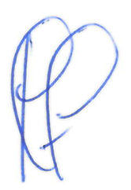
Кротов Д.Г.

